ECOLE A LA MAISON / CP
• Vendredi 20 mars :
- Révision des sons (gn) / dictée : dans le cahier d’exercices.
Relire la page 85 du manuel. On précise que dans la dictée, il y aura des mots de cette page avec le son [gn]. Puis dictée dans le cahier : « A la campagne, j’ai trouvé des champignons. J’ai aussi vu des agneaux trop mignons. »
Le parent lit la dictée en entier une première fois. Puis on reprend mot par mot. N’hésitez pas à dire les « lettres fantômes » qu’on trouve à la fin des mots (le « s » à la fin de champignons et mignons, le « x » à la fin de agneaux, le « p » à la fin de trop). On précise également les « o » dans les mots suivants : le « moyen o » de aussi, le « grand o » de agneaux).
Il ne s’agit pas de mettre en difficultés les enfants sur cet exercice.
A la fin, prenez le temps de corriger avec lui. Exemples : si le mot « canpagne » est écrit ainsi, on explique que ça fait bien « canpagne » mais la véritable orthographe c’est avec le « am ». On reprend bien les mots outils appris (j’ai, des, aussi).

- Lecture suivie : Deux timides à l’école du petit livre jaune « mes premiers j’aime lire ». Lire les pages 23 et 24.
On laisse 10 minutes aux enfants pour préparer sa lecture tout seul. Il s’entraîne à lire. Puis, les enfants lisent à voix haute le texte à leur parent. On suit avec eux, on les aide s’ils butent sur un mot.
Puis on demande : « qu’a dessiné Boumi avec les craies ? Tu peux me retrouver le passage qui raconte ça et me le relire ? »
Exercice : « à ton tour, tu vas dessiner ta maison et ton jardin, puis tu vas écrire au moins 2 phrases pour la décrire. Attention, on n’oublie pas les points ni les majuscules ».
A faire dans le cahier du jour.

- Ecriture : S’entraîner à écrire les A, B, C majuscules sur une ardoise, un tableau, une fiche…

- Maths, numération :
Puis, page 28 du petit cahier vert jocatop « les nombres de 0 à 39 ». Pour l’exercice 3, on entoure en rouge les dizaines et on colorie en bleu les unités.

- Maths, géométrie : repérage sur quadrillage. Pour cette activité, on reprend les quadrillages utilisés jeudi.
L’activité se fait avec votre enfant : vous placez un point sur un nœud du quadrillage, et votre enfant doit le placer sur le sien au même endroit. On peut placer ainsi plusieurs points.
Puis on relie 2 points ensemble à la règle, et votre enfant le reproduit à l’identique sur son quadrillage.
On peut ainsi imaginer dessiner une maison par exemple.

- Calcul : trouver ce qu’il manque pour aller jusqu’à 10.
On reprend la situation de calcul mental de jeudi, avec la boîte à œufs, puis sans.
Il ne faut pas hésiter à faire, et refaire les mêmes activités avec vos enfants. C’est important pour bien apprendre !!

- Un petit jeu pour mémoriser ce qui fait 10 :
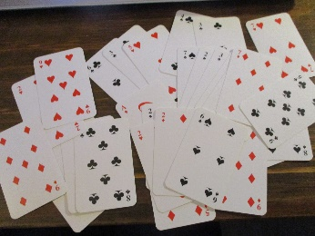 | On prend des cartes classiques d’un jeu de 54 cartes, seulement les cartes allant de 1 à 9. Si on a plusieurs jeux, on peut prendre plus de cartes.
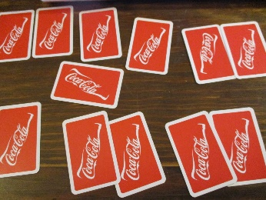 | On les dispose, face cachée sur la table.
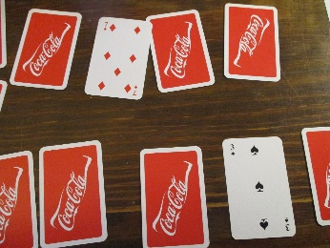 | Et on joue à la manière d’un mémory : on retourne 2 cartes et pour les gagner, il faut que le résultat fasse 10.  3 et 7, ça fait 10… c’est gagné !!

- Résolution de problèmes : J’ai lancé 2 dés, et j’ai obtenu 10.
Peux-tu trouver comment j’ai fait ? (il y a 2 possibilités).
On peut mettre à disposition des dés pour aider vos enfants à trouver les solutions.
Nouveau problème, maintenant que tu as bien compris : J’ai lancé 2 dés et j’ai obtenu 9… comment j’ai fait ? (on peut aussi le faire avec 8, 7, 6, 5, 4, 3, 2)… amusez-vous !!

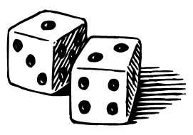 | 1 et 2, ça fait 3 !!

